Medida das fontes, como aplicar:
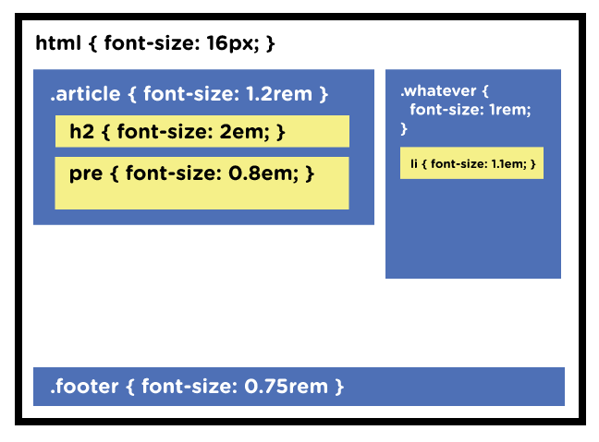
http://css-tricks.com/rems-ems/

